PARCOURS
ORIENTATION
DÉCOUVERTE

FORÊT DE BERCÉ

Fontaine de la Coudre
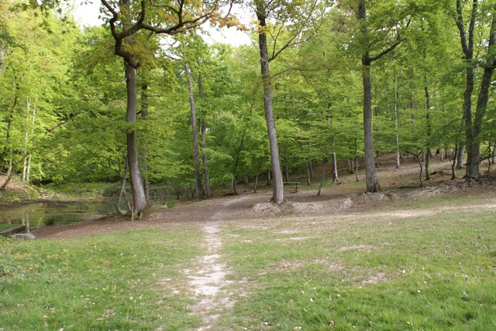

CYCLE DES APPRENTISSAGES FONDAMENTAUX

GS-CP

PARCOURS SURLIGNÉ
Parcours de A à M
Présentation générale

Parcours de 1,8 km environ, réalisable en sa totalité, sur une demi-journée.
Les élèves auront 2 tâches à effectuer :
- Suivre le parcours dans sa totalité à l’aide d’une carte (parcours surligné)
- Répondre aux questions (les questions posées sont autant de pistes de travail exploitables en classe, en accord avec les programmes).
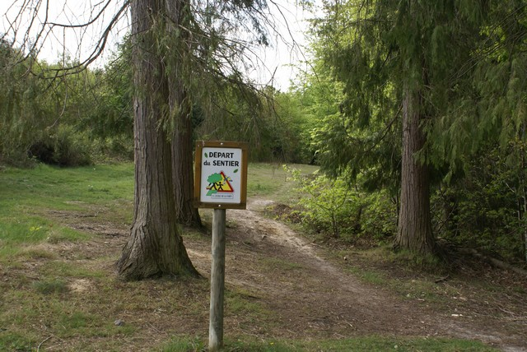

Organisation de la sortie :
- Avant la sortie :
- Prévoir une planchette, crayon de papier, gomme, 1 feutre par équipe
- Prévoir une tenue vestimentaire adaptée à l’état du terrain et aux conditions météorologiques et se munir d’une trousse de secours
- Partager de préférence la classe en groupes de 5 élèves
- Prévoir pour chaque groupe, le « dossier-parcours » ci-joint
- Une carte couleur avec le parcours surligné sera fournie le jour de la rencontre
- L’emplacement des balises est indiqué sur la carte par un rond
- Le départ est indiqué par un triangle
- Prévoir un adulte accompagnateur par équipe. Ce dernier assure la sécurité des élèves et les aide à suivre l’itinéraire

- Consignes aux élèves :
- Suivre l’itinéraire à l’aide de la carte. À chaque balise (panneau carré portant une lettre), répondre à la question posée
- Ne pas traverser la route sans la présence de l’adulte
- Rester groupés. Ne pas rattraper le groupe qui précède. Il ne s’agit pas d’une course, la randonnée est basée sur l’observation

- Remplir la fiche-réponse au fur et à mesure du parcours
Poste A :
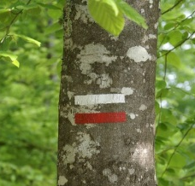
Observez le dessin sur cet arbre. Qui utilise la balise photographiée ici ?

Entourer les bonnes réponses.
  Les chasseurs   | 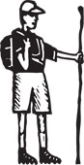  Les randonneurs |  |   Les vététistes
Les forestiers |  | Les cavaliers  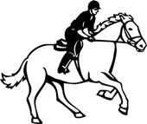

Poste B :
Vous venez de longer une route.

Colorier au feutre la partie de route que vous venez d’emprunter.

Poste C :
Vous traversez une zone exploitée par des bûcherons

Colorier les outils que le bûcheron utilise.
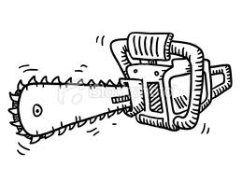




Poste D :
Symbole du talus :

Á cet endroit, le sentier traverse un talus.

En vous aidant de la carte, dessiner le symbole qui représente le talus.


Poste E :
Cherchez les arbres qui ressemblent à ce dessin.

En vous aidant du panneau, écrire le nom de cet arbre.

Nom de l’arbre :

Poste F :
La photo de gauche représente la patte d’un animal. Aidez-vous du panneau pour retrouver le nom de cet animal.

Entourer son nom.

LE CERF
LA BICHE
LE SANGLIER
LE CHEVREUIL
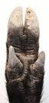
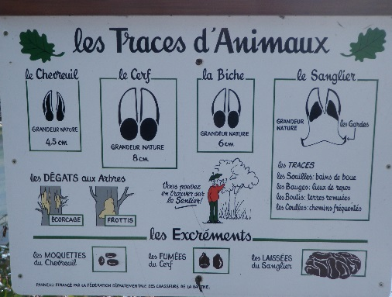

Poste G :
Observez ce panneau.

Dessiner un cloporte.

Poste H :
Des arbustes bordent ce chemin.

Barrer les espèces qui piquent.
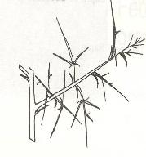
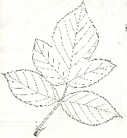
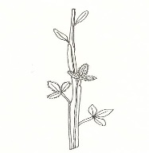
Ronce
Ajonc
Genêt
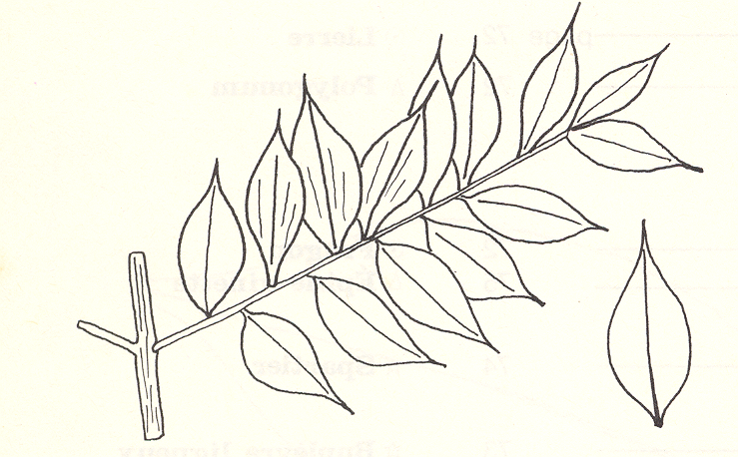
Fragon
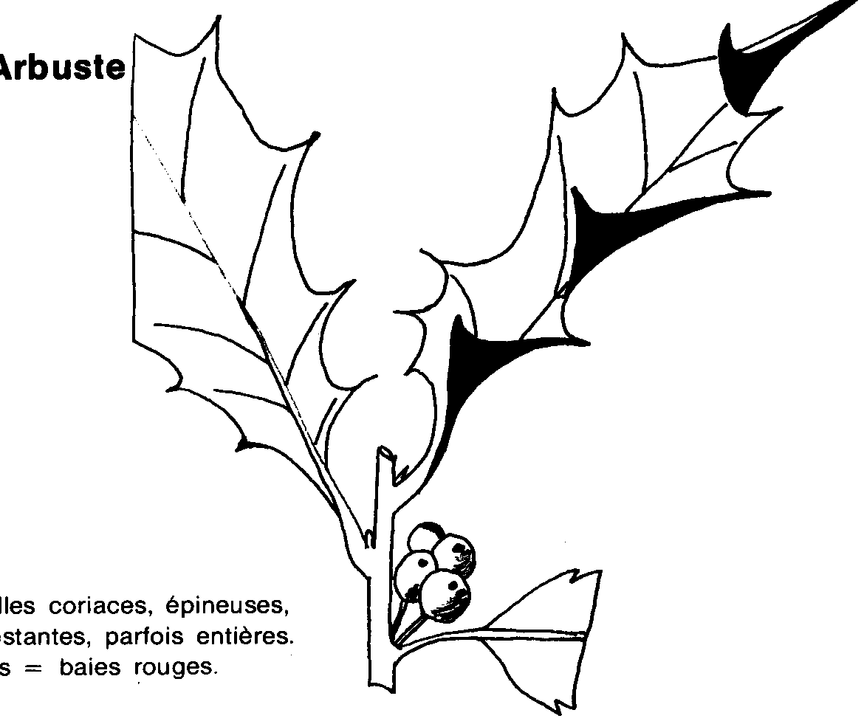
Houx

Fougère

Poste I :
3 magnifiques arbres bordent aussi ce chemin. Ce sont des chênes.

Entourer la feuille et le fruit du chêne.
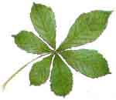
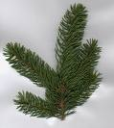

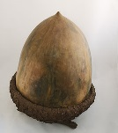

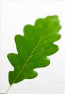

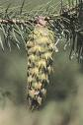

Poste J :
L’écureuil est un animal que vous rencontrerez peut-être au cours de votre promenade.

Parmi ces animaux, écrire les noms de ceux que vous pourriez rencontrer dans cette forêt.

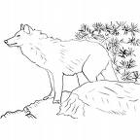
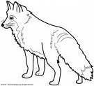


Poste K :
Le panneau donne des informations sur le coudrier.

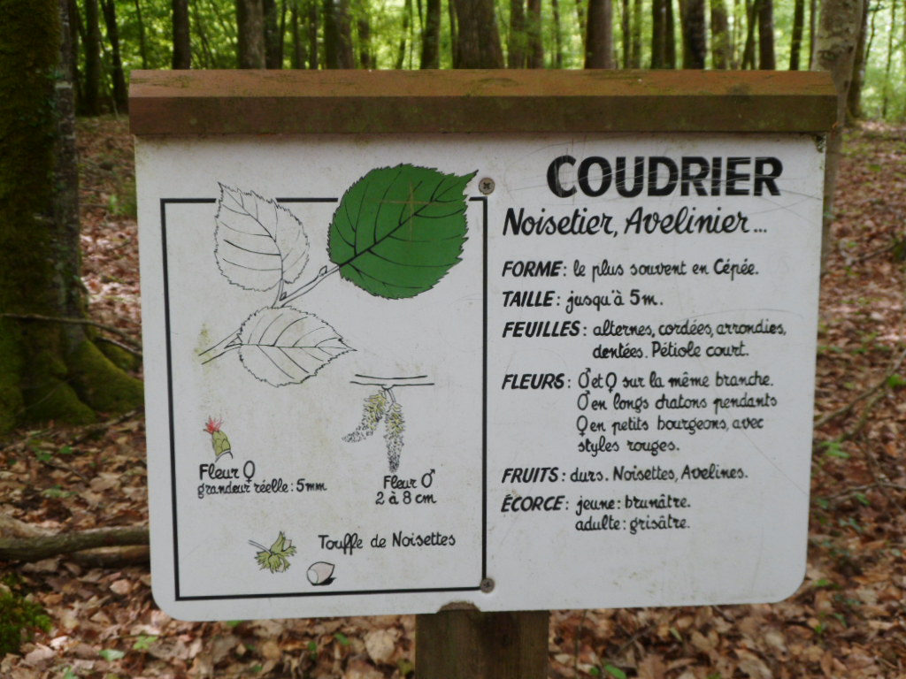
Dessine la feuille du coudrier.

Poste L :

Un ruisseau est situé en contre-bas du chemin.

Sur l’extrait de carte, colorier au feutre ce ruisseau.
Avec une flèche, indique le sens du courant.

Poste M :
Ce parcours se situe en forêt de Bercé. Sur le panneau désormais abîmé, il y avait une chouette qui nous donnait un conseil. Voici ce conseil : « Pour une forêt propre, … »

Cocher le conseil donné par la chouette.
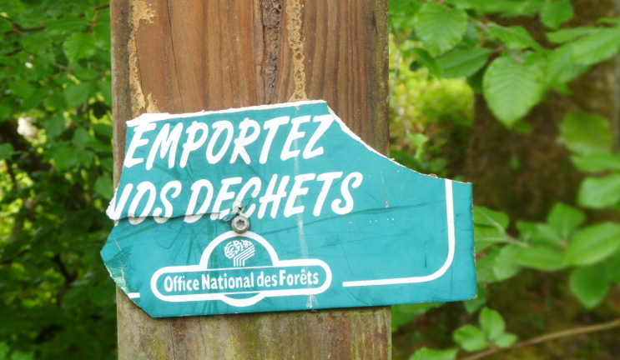

Ne pas déranger les animaux.

Ne pas laisser de déchets dans la forêt.

Ne pas cueillir des plantes.

